 | 行政院衛生署國民健康局  新聞稿
【發稿主題】動態社區環境研討會暨「i WALK健走就是這麼好！」徵選活動頒獎典禮
【發稿單位】社區健康組
【發稿時間】97年11月17日
【 聯絡人 】蕭淑珍 組長 (02)2997-8616轉102 0928-841731
蔡春瑜 科長 (02)2997-8616轉110 0937-968014

動態社區環境研討會暨「i WALK健走就是這麼好！」徵選活動頒獎典禮

衛生署國民健康局自91年開始倡導「每日一萬步，健康有保固」健走、健身理念，為鼓勵國人善用在地社區支持性環境與現有資源，將健走融於日常生活中，培養從事規律運動的健康習慣，於11月17日上午9時30分，假國立台灣師範大學(圖書館校區)，舉辦「動態社區環境研討會」，邀請中國文化大學林正常所長、屏東科技大學徐錦興主任對國內、外推展動態社區環境與步行路線地圖與資訊系統建置現況等議題，進行專題研討，並請行政院體育委員會、行政院農委會林務局、各縣（市）政府及衛生局等共同與會，營造動態生活。
另為鼓勵兒童及企業將健走融於日常生活中，國民健康局今年結合教育部及勞委會，於10月份舉辦「i WALK健走就是這麼好！」系列徵選活動，於學校舉辦「走路"趣"體驗.健康樂發現-兒童創意繪畫及作文比賽」；於職場舉辦「Let's Walk & Work!-企業推廣健走計畫徵選活動」。本活動共計遴選出80名優勝及佳作（名單如附件1），將於10時30分研討會現場頒獎，並於會場展示優選作品。希望透過學童與企業之參與，實際分享將健走融入日常生活所發現之好處與樂趣，鼓勵國人建立動態生活。

＊企業組：王品餐飲股份有限公司，自1998年起落實「日行萬步」，迄今已邁入第11年，由管理階層具體支持，並於公司規章明文規範，高階主管每天需步行一萬步，於每月「獅群功課」提報步行步數，帶領同仁研修「日行萬步」社會學分計畫，並持續鼓勵同仁加入健走活動，進而以「健走的體力培養才是每日健康的基石」，推展到「王品新鐵人」，使健走在企業內呈現多元化推廣，成效卓著，可為國內企業表率。
＊繪畫組：畫出走路時的健康活力，人行道如方格子般的規律卻能突顯人物之主題，走路時也帶小狗一起走，健康又快樂的表現，想像力極為豐富自然。
＊作文組：三隻小豬在作者的筆下，成為一個意象鮮明的趣點，走路是進行曲，是一個很有意思的改造。從開始的肥肉晃動不已，氣喘吁吁汗流夾背，一度想放棄，到處處驚喜，充分展現了兒童體驗走路的歷程。

※活動議程，如附件2。

「i WALK健走就是這麼好！」系列徵選活動
附件1
獲獎名單
項目 | 組別 | 名次 | 獲獎單位/學童
「Let's Walk &Work!」企業推廣  健走計畫徵選活動 | 不分組 | 第一名 | 王品餐飲股份有限公司
「Let's Walk &Work!」企業推廣  健走計畫徵選活動 | 不分組 | 第二名 | 陽明海運股份有限公司
「Let's Walk &Work!」企業推廣  健走計畫徵選活動 | 不分組 | 第三名 | 旺宏電子股份有限公司－晶圓一廠
「Let's Walk &Work!」企業推廣  健走計畫徵選活動 | 不分組 | 佳作 | 老牛皮國際股份有限公司  和泰汽車股份有限公司  台灣中油股份有限公司油品行銷事業部台北營業處  采鈺科技股份有限公司
走路”趣”體驗.健康樂發現—創意繪畫及作文比賽 | 創意繪畫  —A組 | 第一名 | 葉自芸／新竹市內湖國小
走路”趣”體驗.健康樂發現—創意繪畫及作文比賽 | 創意繪畫  —A組 | 第二名 | 陳尊鐸／台中縣頭家國小
走路”趣”體驗.健康樂發現—創意繪畫及作文比賽 | 創意繪畫  —A組 | 第三名 | 陳竫虹／新竹市新竹國小
走路”趣”體驗.健康樂發現—創意繪畫及作文比賽 | 創意繪畫  —A組 | 佳作 | 吳承霖／台北市敦化國小 王卉妤／台北市國語實小  沈俊廷／台北市國語實小 李予虹／台北市博愛國小  張皓瑋／台北市敦化國小 陳宥安／台北縣北新國小  蔡睿承／台北縣白雲國小 居佳築／台北縣頂溪國小  莊宏文／桃園縣新埔國小 王裕民／桃園縣中壢國小  陳瀚璋／桃園縣慈文國小 蔡語彤／桃園縣中原國小  藍翊維／桃園縣忠福國小 陳俞涵／新竹市內湖國小  陳泓安／台中縣僑忠國小 葉峻瑜／嘉義市興安國小  李政勳／高雄縣文華國小 蔡佩妤／高雄縣蔡文國小  吳思霈／高雄縣岡山國小 孔怡方／屏東縣潮州國小  王思涵／余致潔美術教室
走路”趣”體驗.健康樂發現—創意繪畫及作文比賽 | 創意繪畫  —B組 | 第一名 | 李曼綾／基隆市東信國小
走路”趣”體驗.健康樂發現—創意繪畫及作文比賽 | 創意繪畫  —B組 | 第二名 | 余芷紘／桃園縣中壢國小
走路”趣”體驗.健康樂發現—創意繪畫及作文比賽 | 創意繪畫  —B組 | 第三名 | 陳俊榕／台中市松竹國小
走路”趣”體驗.健康樂發現—創意繪畫及作文比賽 | 創意繪畫  —B組 | 佳作 | 鍾昀倢／台北市國語實小 宋 瑋／台北市國語實小  郭璧甄／台北市光復國小 李冠豫／台北市國語實小  葉之晴／台北縣文德國小 施勁瑋／桃園縣西門國小  陳昱賢／桃園縣新明國小 許力元／桃園縣中壢國小  余書華／桃園縣中壢國小 彭元志／桃園縣中壢國小  徐顯愛／桃園縣中壢國小 黃德昀／桃園縣中壢國小  許家羚／桃園縣義興國小 吳 旻／桃園縣北勢國小  楊宇涵／雲林縣公誠國小 龔芳瑩／雲林縣元長國小  李承諺／高雄市三民國小 蔡鎧澤／高雄縣蔡文國小  蔡倪甄／高雄縣蔡文國小 黃彗嘉／余致潔美術教室
走路”趣”體驗.健康樂發現—創意繪畫及作文比賽 | 創意作文  —A組 | 第一名 | 林明澤／台南市海佃國小
走路”趣”體驗.健康樂發現—創意繪畫及作文比賽 | 創意作文  —A組 | 第二名 | 陳由晏／台南市大港國小
走路”趣”體驗.健康樂發現—創意繪畫及作文比賽 | 創意作文  —A組 | 第三名 | 毛郁文／嘉義縣興安國小
走路”趣”體驗.健康樂發現—創意繪畫及作文比賽 | 創意作文  —A組 | 佳作 | 牟婉寧／台北市碧湖國小 居佳築／台北縣頂溪國小  蔡幸妤／台北縣廣福國小 許庭瑜／新竹市載熙國小  李宜軒／台中縣鹿峰國小 邱暐埕／彰化縣永靖國小  陳怡方／雲林縣鎮南國小 吳季軒／台南市海佃國小  林錫暉／台南市文元國小 郭紹騫／台南縣新泰國小
走路”趣”體驗.健康樂發現—創意繪畫及作文比賽 | 創意作文  —B組 | 第一名 | 張祐榛／台南縣新民國小
走路”趣”體驗.健康樂發現—創意繪畫及作文比賽 | 創意作文  —B組 | 第二名 | 林昭蓉／台中市力行國小
走路”趣”體驗.健康樂發現—創意繪畫及作文比賽 | 創意作文  —B組 | 第三名 | 陳銘誼／宜蘭縣羅東國小
走路”趣”體驗.健康樂發現—創意繪畫及作文比賽 | 創意作文  —B組 | 佳作 | 張立榕／台北市光復國小 張絜瑀／台北縣溪口國小  許辰如／桃園縣楊梅國小 謝佳輯／台中縣翁子國小  劉芳綺／南投縣初鄉國小 陳琮勝／嘉義縣義竹國小  翁宇辰／嘉義縣義竹國小 蔡婉儀／嘉義縣好美國小  林岡樺／高雄市福山國小 陳奕涵／高雄縣水寮國小
「i WALK健走就是這麼好！」徵選活動各組第一名特色：
組別 | 第1名得獎者及其特色 | 備註
企業推廣健走  計畫徵選 | 王品餐飲股份有限公司  自1998年起落實「日行萬步」，迄今已邁入第11年，由管理階層具體支持，並於公司規章明文規範，高階主管每天需步行一萬步，於每月「獅群功課」提報步行步數，帶領同仁研修「日行萬步」社會學分計畫，並持續鼓勵同仁加入健走活動，進而以「健走的體力培養才是每日健康的基石」，推展到「王品新鐵人」，使健走在企業內呈現多元化推廣，成效卓著，可為國內企業表率。
繪畫Ａ組  國小1～3年級 | 葉自芸（新竹市內湖國小）  以側面走路的可愛姿態，畫出走路時的健康活力，人行道如方格子般的規律卻能突顯人物之主題，走路時也帶小狗一起走，是健康又快樂的表現，想像力極為豐富自然亦充滿童趣。 | 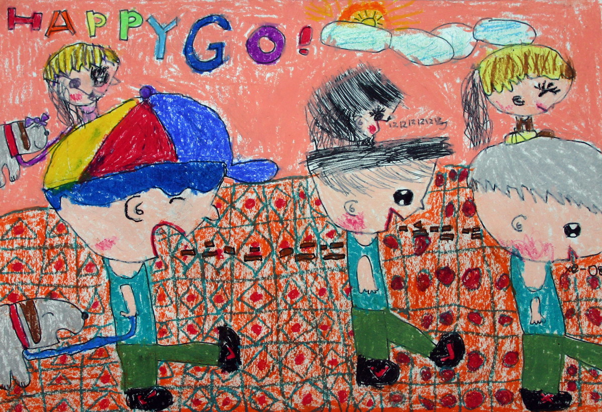
繪畫B組  國小4～6年 | 李曼綾（基隆市東信國小）  畫面以早起會老人做健康運動，兒童走過公園上學的動態，畫出男女老少早起走路健康美麗畫面，內容充實、構圖完整、寫實能力頗佳，能將運動中的人物在遠近空間及透視關係裡表現出來。 | 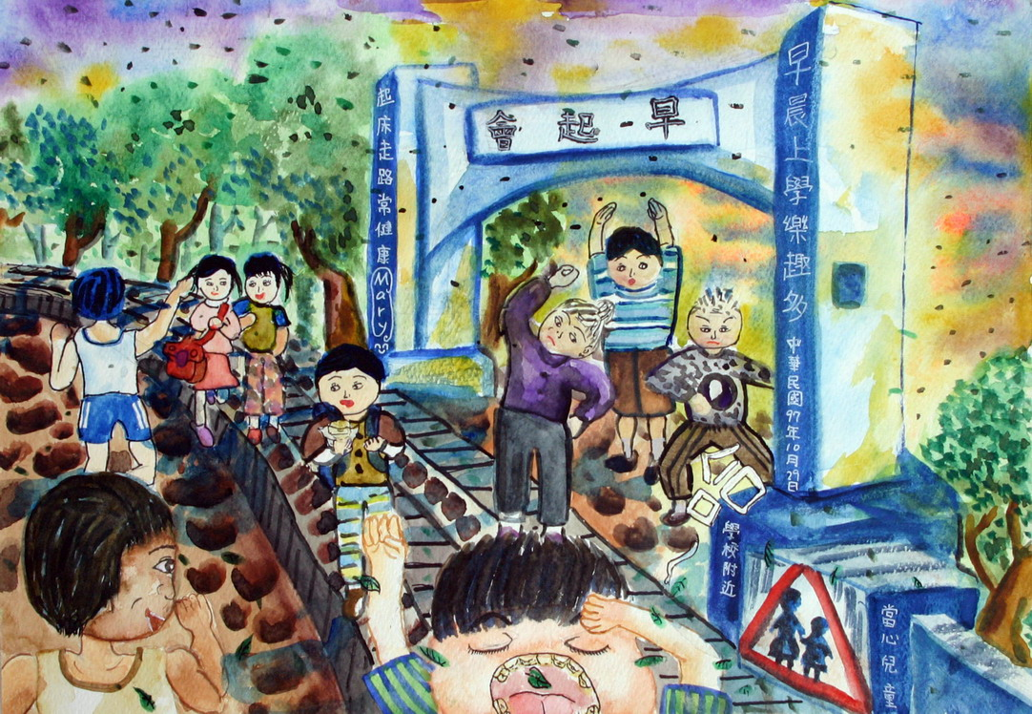
作文A組  國小1～3年級 | 林明澤（台南市海佃國小）  三隻小豬在作者的筆下，成為一個意象鮮明的趣點，走路是進行曲，是一個很有意思的改造。從開始的肥肉晃動不已，氣喘吁吁汗流夾背，一度想放棄，到處處驚喜，充分展現了兒童體驗走路的歷程。 | 作品如附件
作文B組  國小4～6年級 | 張祐榛（台南縣新民國小）  作者以童心童語展現了親子的渴望。對於走路，作者從不情不願變成滿心期待。因為走路，發現城市公園竟然有松鼠，數著人行道上的地磚也是種樂趣，作者的童心童語充分展現了走路”趣”體驗、健康樂發現。 | 作品如附件

作文A組國小1～3年級林明澤（台南市海佃國小）

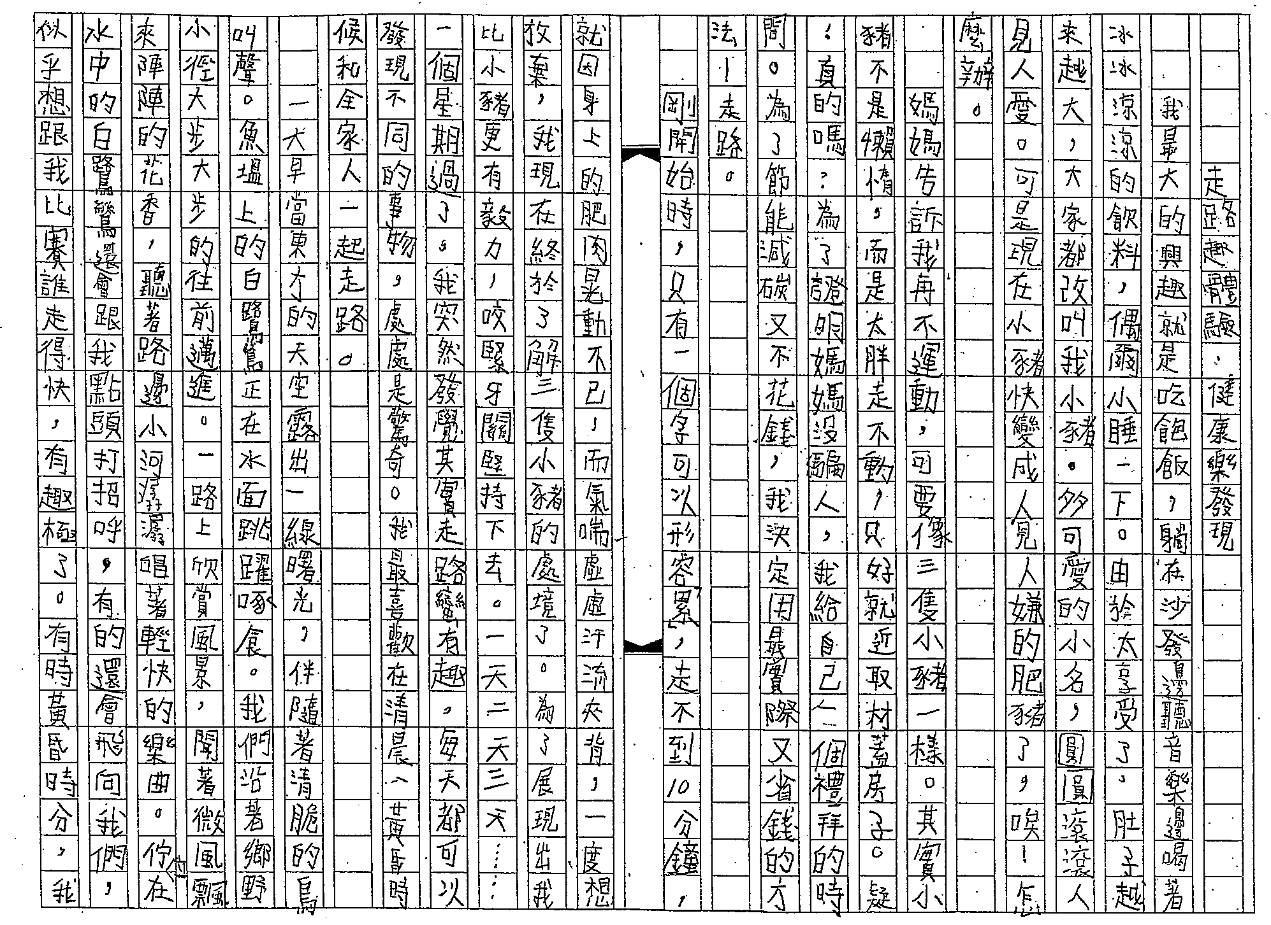
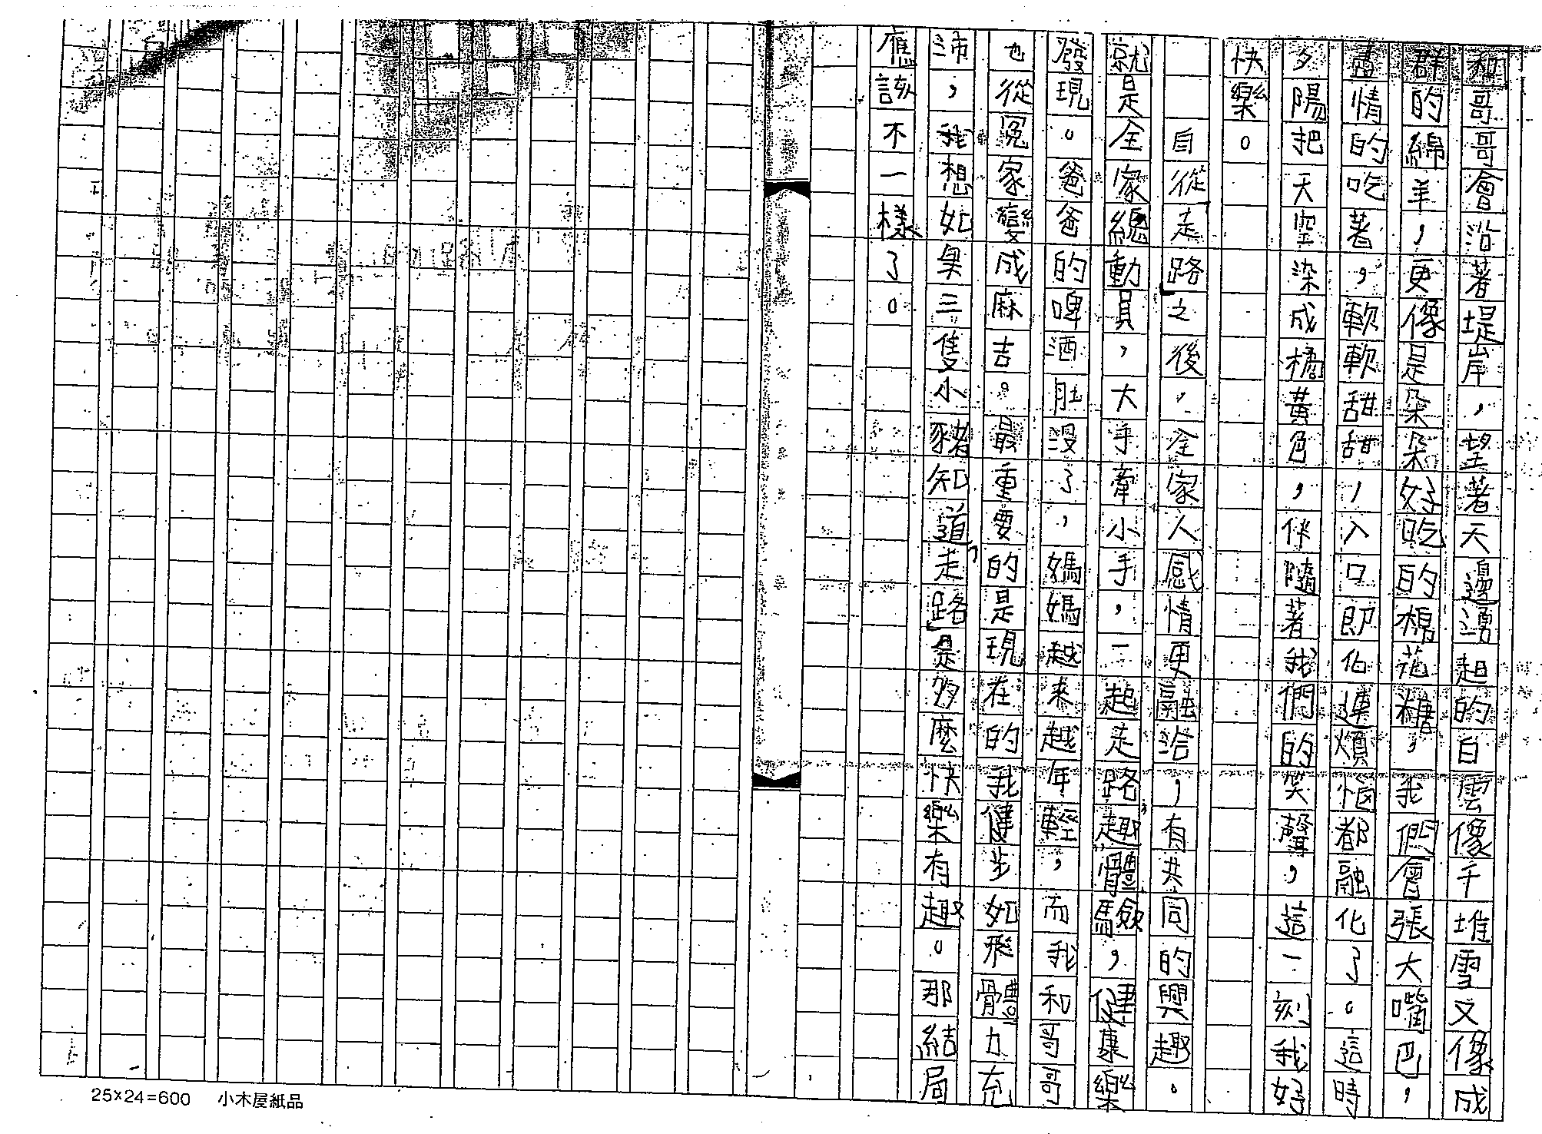

國小4～6年級張祐榛（台南縣新民國小）
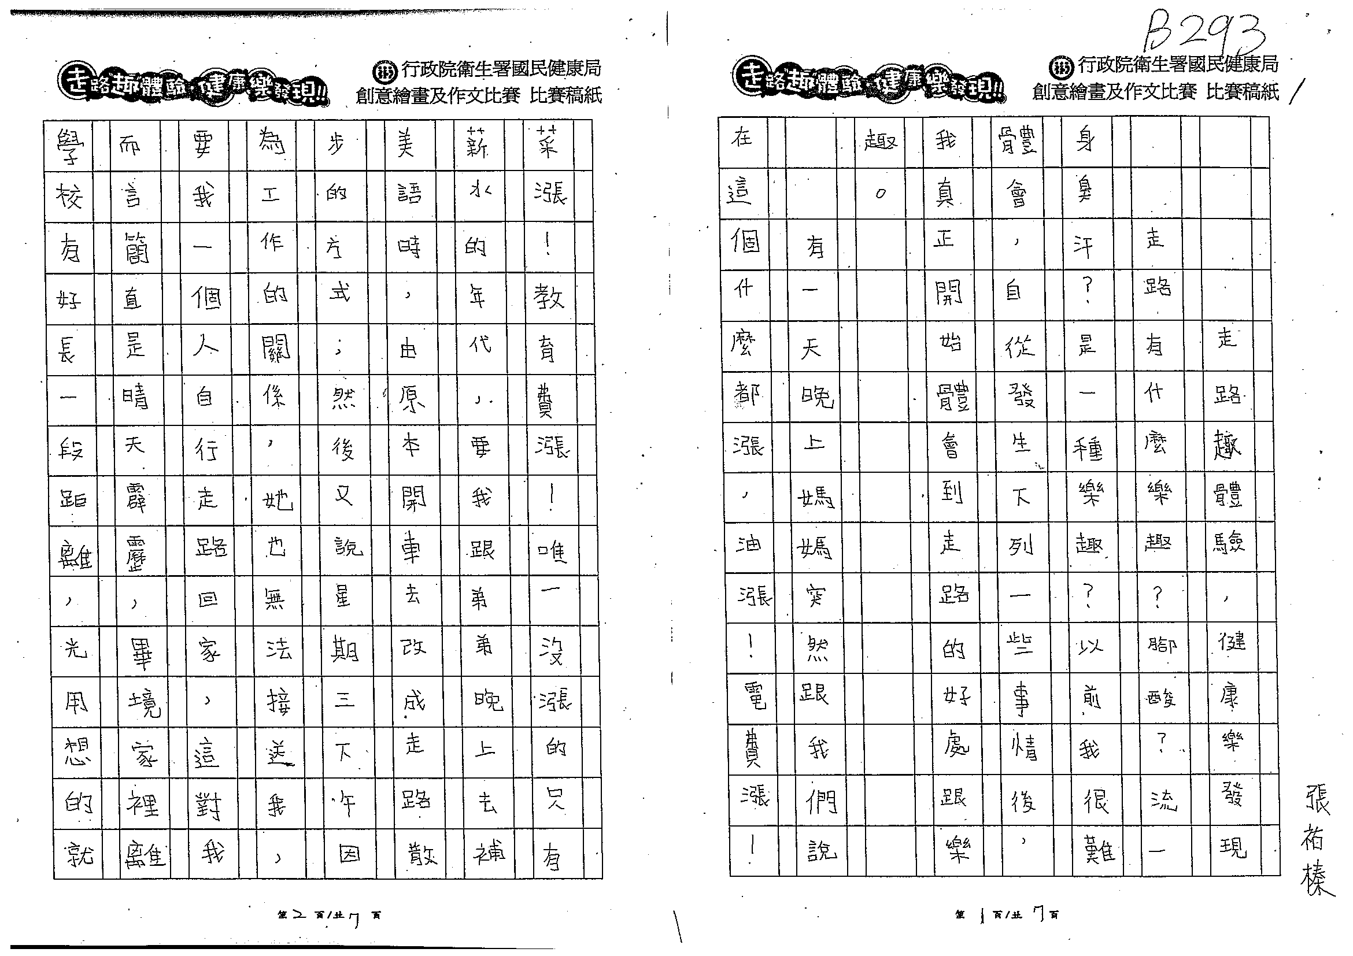

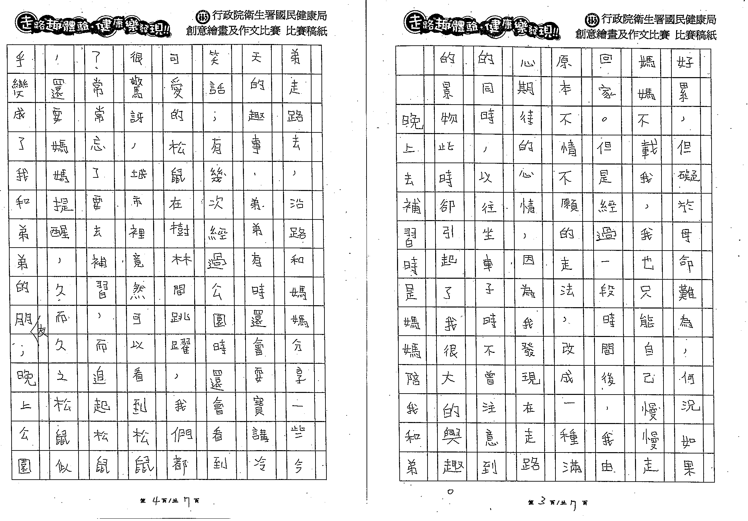
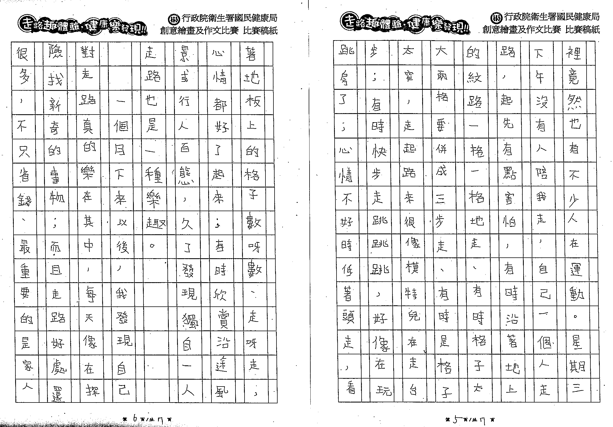

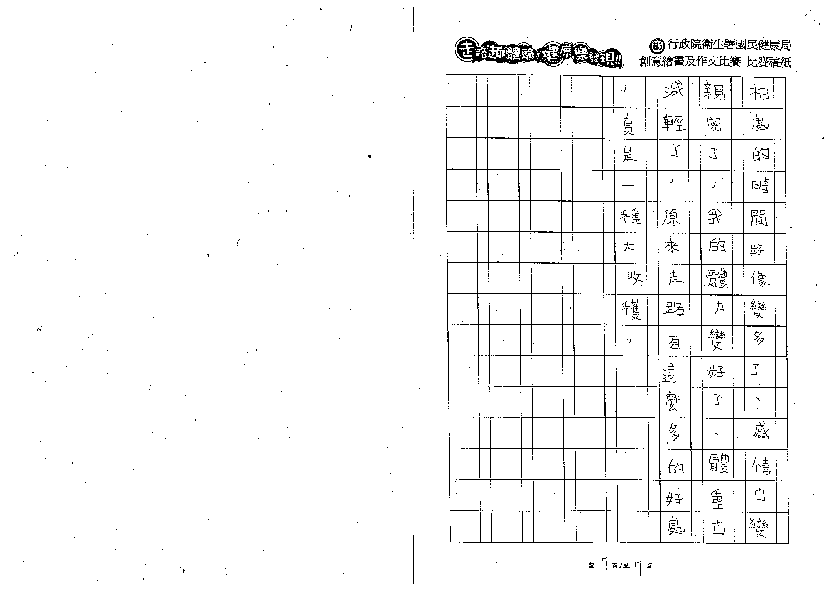

動態社區環境研討會暨「i WALK健走就是這麼好！」徵選活動頒獎典禮
議程表
附件2

時間 | 主題 | 主講人 | 主持人
09:00~09:30 | 報到接待
09:30~09:35 | 主席致詞 | - 國民健康局 蕭美玲局長 | 國民  健康局
09:35~10:15 | 專題講座1：立足社區，放眼國際  - 「動態社區環境」在台灣  - 國際推動動態社區環境現況 | - 國民健康局  - 中國文化大學體育教練研究所林正常所長 | 國民  健康局
10:15~10:30 | 綜合討論 | - 國民健康局及專家學者 | 國民  健康局
10:30~11:05 | 茶敘及頒獎表揚 | - 所有與會人員茶敘  - 「i WALK健走就是這麼好！」徵選活動頒獎表揚（10：30）  - 走路”趣”體驗，健康樂發現-兒童創意繪畫及作文比賽  - Let's Walk & Work!企業推廣健走計畫徵選活動 | 國民  健康局
11:05~11:45 | 專題講座2：健走步道，健康之道  - 國外步行路線地圖與資訊系統建置  - 台灣的社區健走地圖 | - 屏東科技大學休閒運動保健系徐錦興主任  - 國民健康局 | 國民  健康局
11:45~12:05 | 綜合討論、政策建言  及展望 | - 國民健康局及專家學者 | 國民  健康局
12:05~12:30 | 賦歸

